小一·今日动态
｜2024.3.6
-来园情况-
今天是星期三，多云。来园21人，希望请假的宝宝们早日来园哦。
来园的宝宝们能热情的和老师打招呼，还能绕好水杯带，放好自己的物品。
今天的点心是：牛奶、饼干、煮鸡蛋。
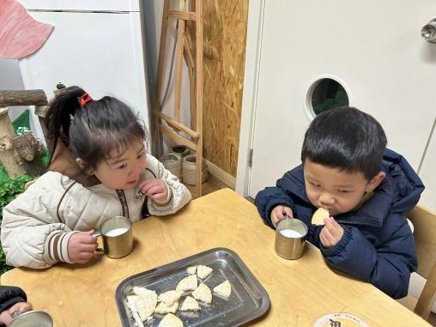 | 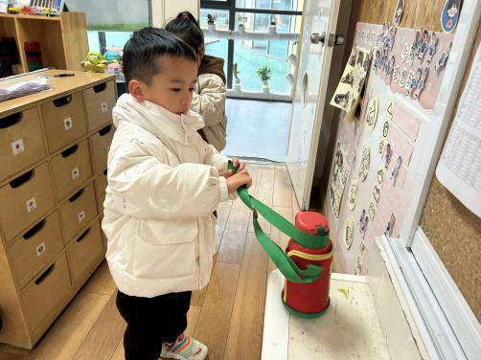 | 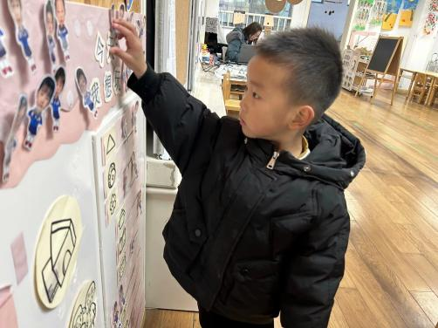
今天的点心很美味哦，有各种各样的饼干呢！真好吃！ | 每天我们都会整理好自己的水杯，绕好水杯带放在小车上。 | 游戏之前我们要做好计划哦，根据人数和喜好进区域玩游戏。
-区域游戏-
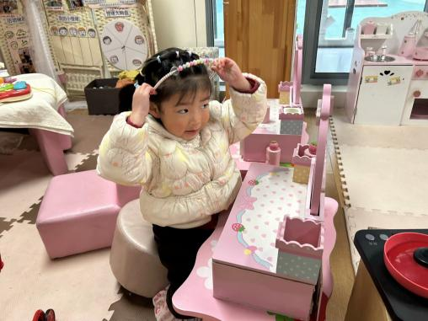 | 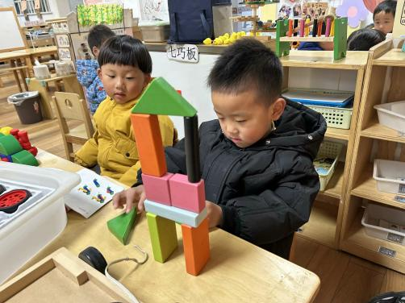 | 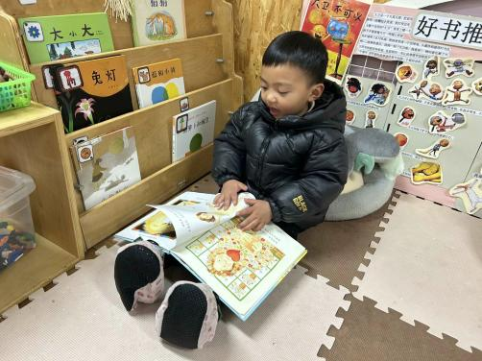
娃娃家：  女孩子最爱美啦，瞧，又又坐在梳妆台前一边照镜子一边打扮自己，戴上了美美的头箍。 | 益智区：  果果拿出了桌面积木开始了拼搭，他用自己的方法拼出了“不会倒的高楼”。 | 图书区：  小智很喜欢看书，他一个人在区域里很专注呢。看绘本的时候还能用自己的话来说一说。
-户外活动-
今天的天气很凉爽，我们来到跑道进行游戏哦！
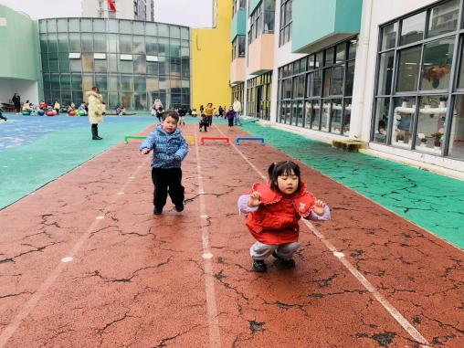 | 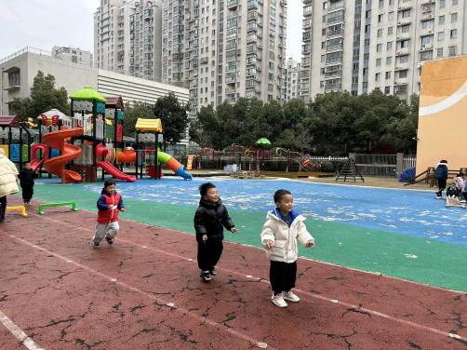 | 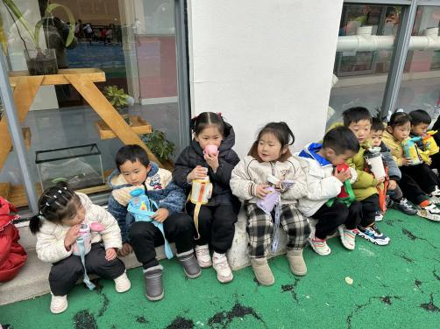
我们在学小青蛙跳哦！ | 现在是小兔子跳！ | 有点累了！我们喝水晒太阳！
-集体活动-
点卡是用来表示物体的数量。本次活动欲引导幼儿感知点卡，认识3以内的点卡上的点的摆放规律，并在此基础上，正确点数物品总数，再根据总数匹配相应的点卡。
之前的活动中幼儿进行多次点数练习，本班幼儿大部分能手口一致地点数3以内的数量，并能根据实物的数量匹配对应数量的点卡。但是对于点卡的上的点的摆放规律不是太了解。
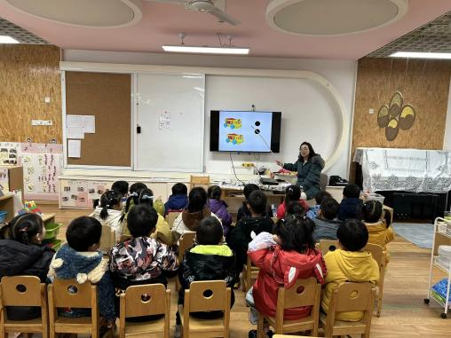 | 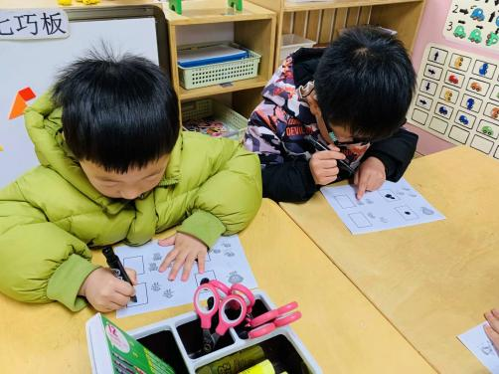 | 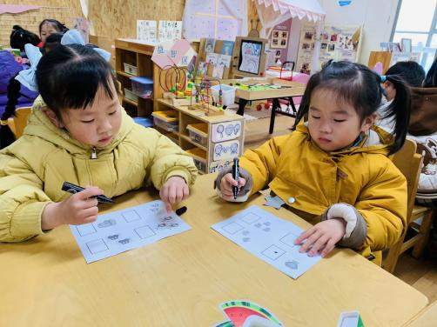
我们跟着老师在学习本领哦！ | 考验我们的时候到啦！ | 仔细数一数、画一画。
-午餐时光-
今天的午餐是：排骨焖饭、萝卜木耳鸽子汤。
水果是：哈密瓜、草莓。下午的点心是：百合南瓜汤。
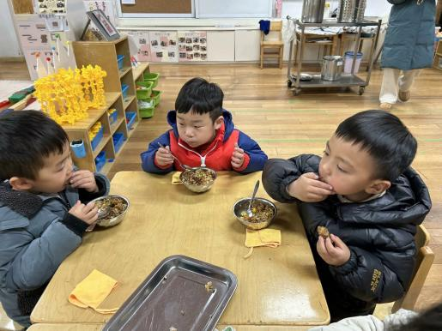 | 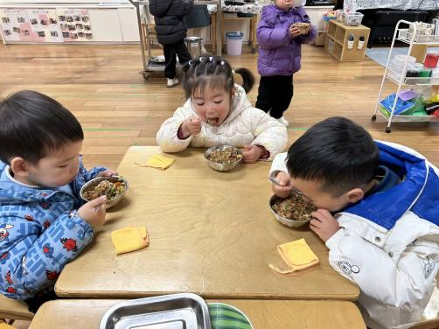 | 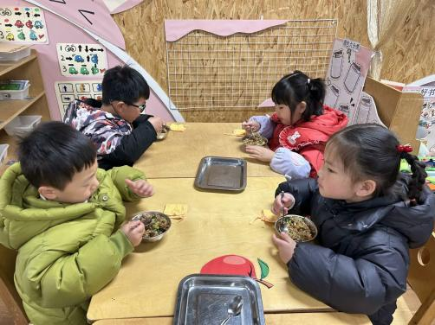
吃饭时我们也能小腰挺直做好哟 | 一口菜，一口饭，荤素搭配哟！ | 我们的习惯可好啦，小手扶着碗
-温馨提示-
1.最近是感冒高发季，请家长们关注孩子每日状态，如有不适请及时告知。
2.延时班时间为：周一至周四，放学时间为16:30。周五不上延时班，放学时间为15:30。
3.家长们，近期发现部分幼儿指甲较长，大家及时给孩子修剪哦。
- end -
在一起的点滴都值得记录
我们｜小一班｜在一起

